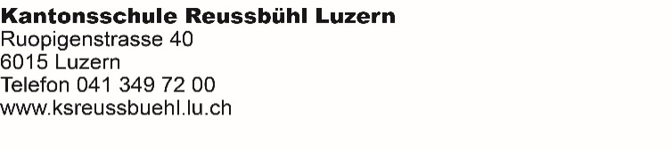 Familles et institutions d‘accueil

Formulaire d’inscription
au cas où vous aimeriez figurer sur notre liste d’adresses pour de futures années
(veuillez l’envoyer à l’adresse ci-dessus, à l’attention de Regula Schöb)

Nom, prénom(s) ____________________________________________________________________

Adresse ____________________________________________________________________

Lieu, code postal _________________________________________________________________

E-mail ____________________________________________________

Profession ______________________________ Téléphone : ___________________________

Enfants : ____________________________________________________________________
(prénom, âge)
________________________________________________________________________

Animaux domestiques ________________________________________________________________________
(en cas d’allergie)
________________________________________________________________________

- Nous sommes disposés à accueillir dans notre famille une jeune personne de l’école cantonale Reussbühl Lucerne.

le sexe n’est pas déterminant une jeune fille un jeune homme

Notre hôte aurait à effectuer les travaux suivants :

_____________________________________________________________________________________________

_____________________________________________________________________________________________

Nous n’avons pas de restrictions concernant les dates de l’accueil d’un/e hôte
Pendant cette / ces période(s) de l’année, nous ne pouvons accueillir personne :
_______________________________________________________________________________________

Nom de l'élève qui fait son stage chez vous cette année: _________________________________________

Remarques : ________________________________________________________________

_________________________________________________________________________

_________________________________________________________________________

Date, signature : _____________________________________

